任免遷調
三、外補標準作業流程

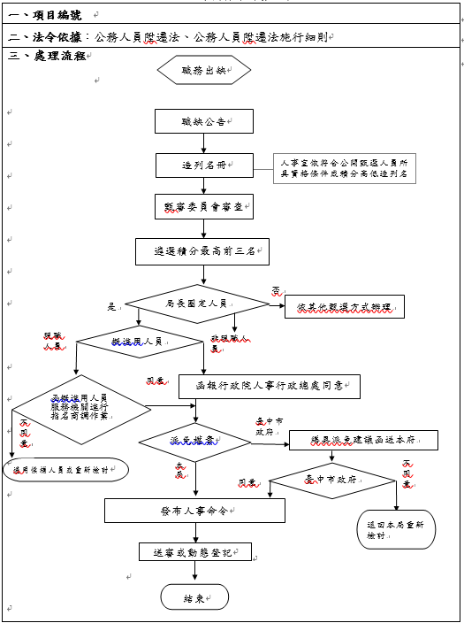
四、作業注意事項
(一)本局職缺如由本機關人員陞遷時，應辦理甄審。如由本局以外人員遞補時，除下列人員外，應公開甄選：
1.因配合政府政策或修正組織編制須安置、移撥之人員。
2.職務列等、稱階、等階、級別相同且職務相當，並經各該權責機關甄審委員會同意核准對調之人員。
3.依主管機關所定遷調法令，實施遷調之駐外人員。
(二)本局下列人員不得辦理陞任(亦適用辦理外補陞任時)：
1.最近三年內因故意犯罪，曾受有期徒刑之判決確定者。但受緩刑宣告者，不在此限。
2.最近二年內曾依公務員懲戒法受撤職、休職或降級之處分者。
3.最近二年內曾依公務人員考績法受免職之處分者。
4.最近一年內曾依公務員懲戒法受減俸或記過之處分者。
5.最近一年考績（成）列丙等者，或最近一年內依公務人員考績法曾受累積達一大過以上之處分者。但功過不得相抵。
6.任現職不滿一年者。但下列人員不在此限：
(1)合計任本局同一序列或較高序列職務，或合計曾任他機關較高職務列等或職務列等相同之職務年資滿一年。
(2)本局次一序列職務之人員均任現職未滿一年且無前目之情形。
(3)前條第一項第五款之情形。
7.經本局核准帶職帶薪全時訓練或進修六個月以上，於訓練或進修期間者。
8.經本局核准留職停薪，於留職停薪期間者。但因配合政府政策或公務需要，奉派國外協助友邦工作或借調其他公務機關、公民營事業機構、財團法人服務，經核准留職停薪者，不在此限。
9.依法停職期間或奉准延長病假期間者。
(三)本局辦理公開甄選，除正取名額外，得增列候補名額，其名額不得逾職缺數二倍，並以依序遞補原公開甄選職缺或職務列等相同、性質相近之職缺為限；候補期間為三個月，自甄選結果確定之翌日起算。
(四)甄審委員會之設置：
1.委員五人至二十三人，其中委員每滿四人應有二人由本機關人員票選產生之。
2.各主管機關已成立公務人員協會者，其甄審委員會指定委員中應有一人為該協會之代表；其代表之指定應經該協會推薦本機關具協會會員身分者三人，由機關首長圈選之。
3.甄審委員會必要時得與考績委員會合併之。但依陞遷法第八條第三項規定統籌辦理下級機關人員陞遷甄審（選）之機關，不得合併。
(五)編制員額較少或業務性質特殊之機關，經主管機關核准者，其人員之陞遷甄審（選）得由上級機關統籌辦理。
(六)有關非授權之任免遷調案件，請確實依「臺中市政府公務人員人事任免授權作業注意事項」第3點規定，先行將擬定人員簽奉市長核定後，檢附原簽影本及相關資料移由人事處辦理商調及核派作業；如需公開徵才請檢附徵才公告文稿併陳，俟奉市長核准後，由用人機關辦理徵才公告及甄選作業，擬定人選依上開規定辦理。
五、使用表格：
(一)派令或派免建議函。
(二)送審或動態登記書。

臺中市政府農業局內部控制制度自行檢查表
年度
自行檢查單位：本局人事室
作業類別(項目)：外補標準作業流程 檢查日期： 年 月 日
檢查重點 | 自行檢查情形 |  | 檢查情形說明
檢查重點 | 符合 | 未符合 | 檢查情形說明
一、作業流程有效性
(一)作業程序說明表及作業流程圖之製作是否與規定相符。
(二)內部控制制度是否有效設計及執行。
二、職務出缺外補作業
- 職缺公告時，是否將職缺之機關名稱、職稱、職系、職等、辦公地點及報名規定等資料於報刊或網路公告？
- 職缺公告時，除正取名額外，若欲增列候補名額者，其名額及期間是否同時於公告內載明？
- 造列名冊時，人事室是否依符合公開甄選人員所具資格條件或積分高低造列名冊？
- 人事室依符合公開甄選人員所具資格條件或積分高低造列名冊後，是否簽陳局長提請甄審委員會審查？
三、局長圈定人選作業
- 依公告候補名額敘明得列候補名額，甄審委員會審查後，除正取名額外，得增列候補名額時，人事室是否於簽陳中敘明其名額不得逾職缺數2倍？
- 甄審委員會審查後，如為2個職缺以上時，是否就職缺數之2倍排定名次。
- 局長圈定人選為他機關現職人員時，是否致函擬進用人員服務機關進行指名商調？
- 局長圈定人選為非現職人員時，是否函報行政院人事行政總處同意自行遴用？
四、派免作業
- 派免權責為臺中市政府時，是否繕具派免建議函報本府？
- 派免權責為本局時，是否依規定發布人事命令？
- 發布人事命令是否副知任用人員原服務機關？
- 人員報到後，是否依規定於3個月內辦理送審或動態登記？
結論/需採行之改善措施：
□經檢查結果，本作業類別(項目)之內部控制制度設計及執行，無重大缺失。
□經檢查結果，本作業類別(項目)之內部控制制度設計及執行，部分項目未符合，擬採行改善措施如下：
註：1.本局得就1項作業流程製作1份自行檢查表，亦得將各項作業流程依性質分類，同1類之作業流程合併1份自行檢查表，就作業流程重點納入檢查。
2.自行檢查情形除勾選外，未符合者必須於說明欄內詳細記載檢查情形。

填表人： 複核： 主任：

